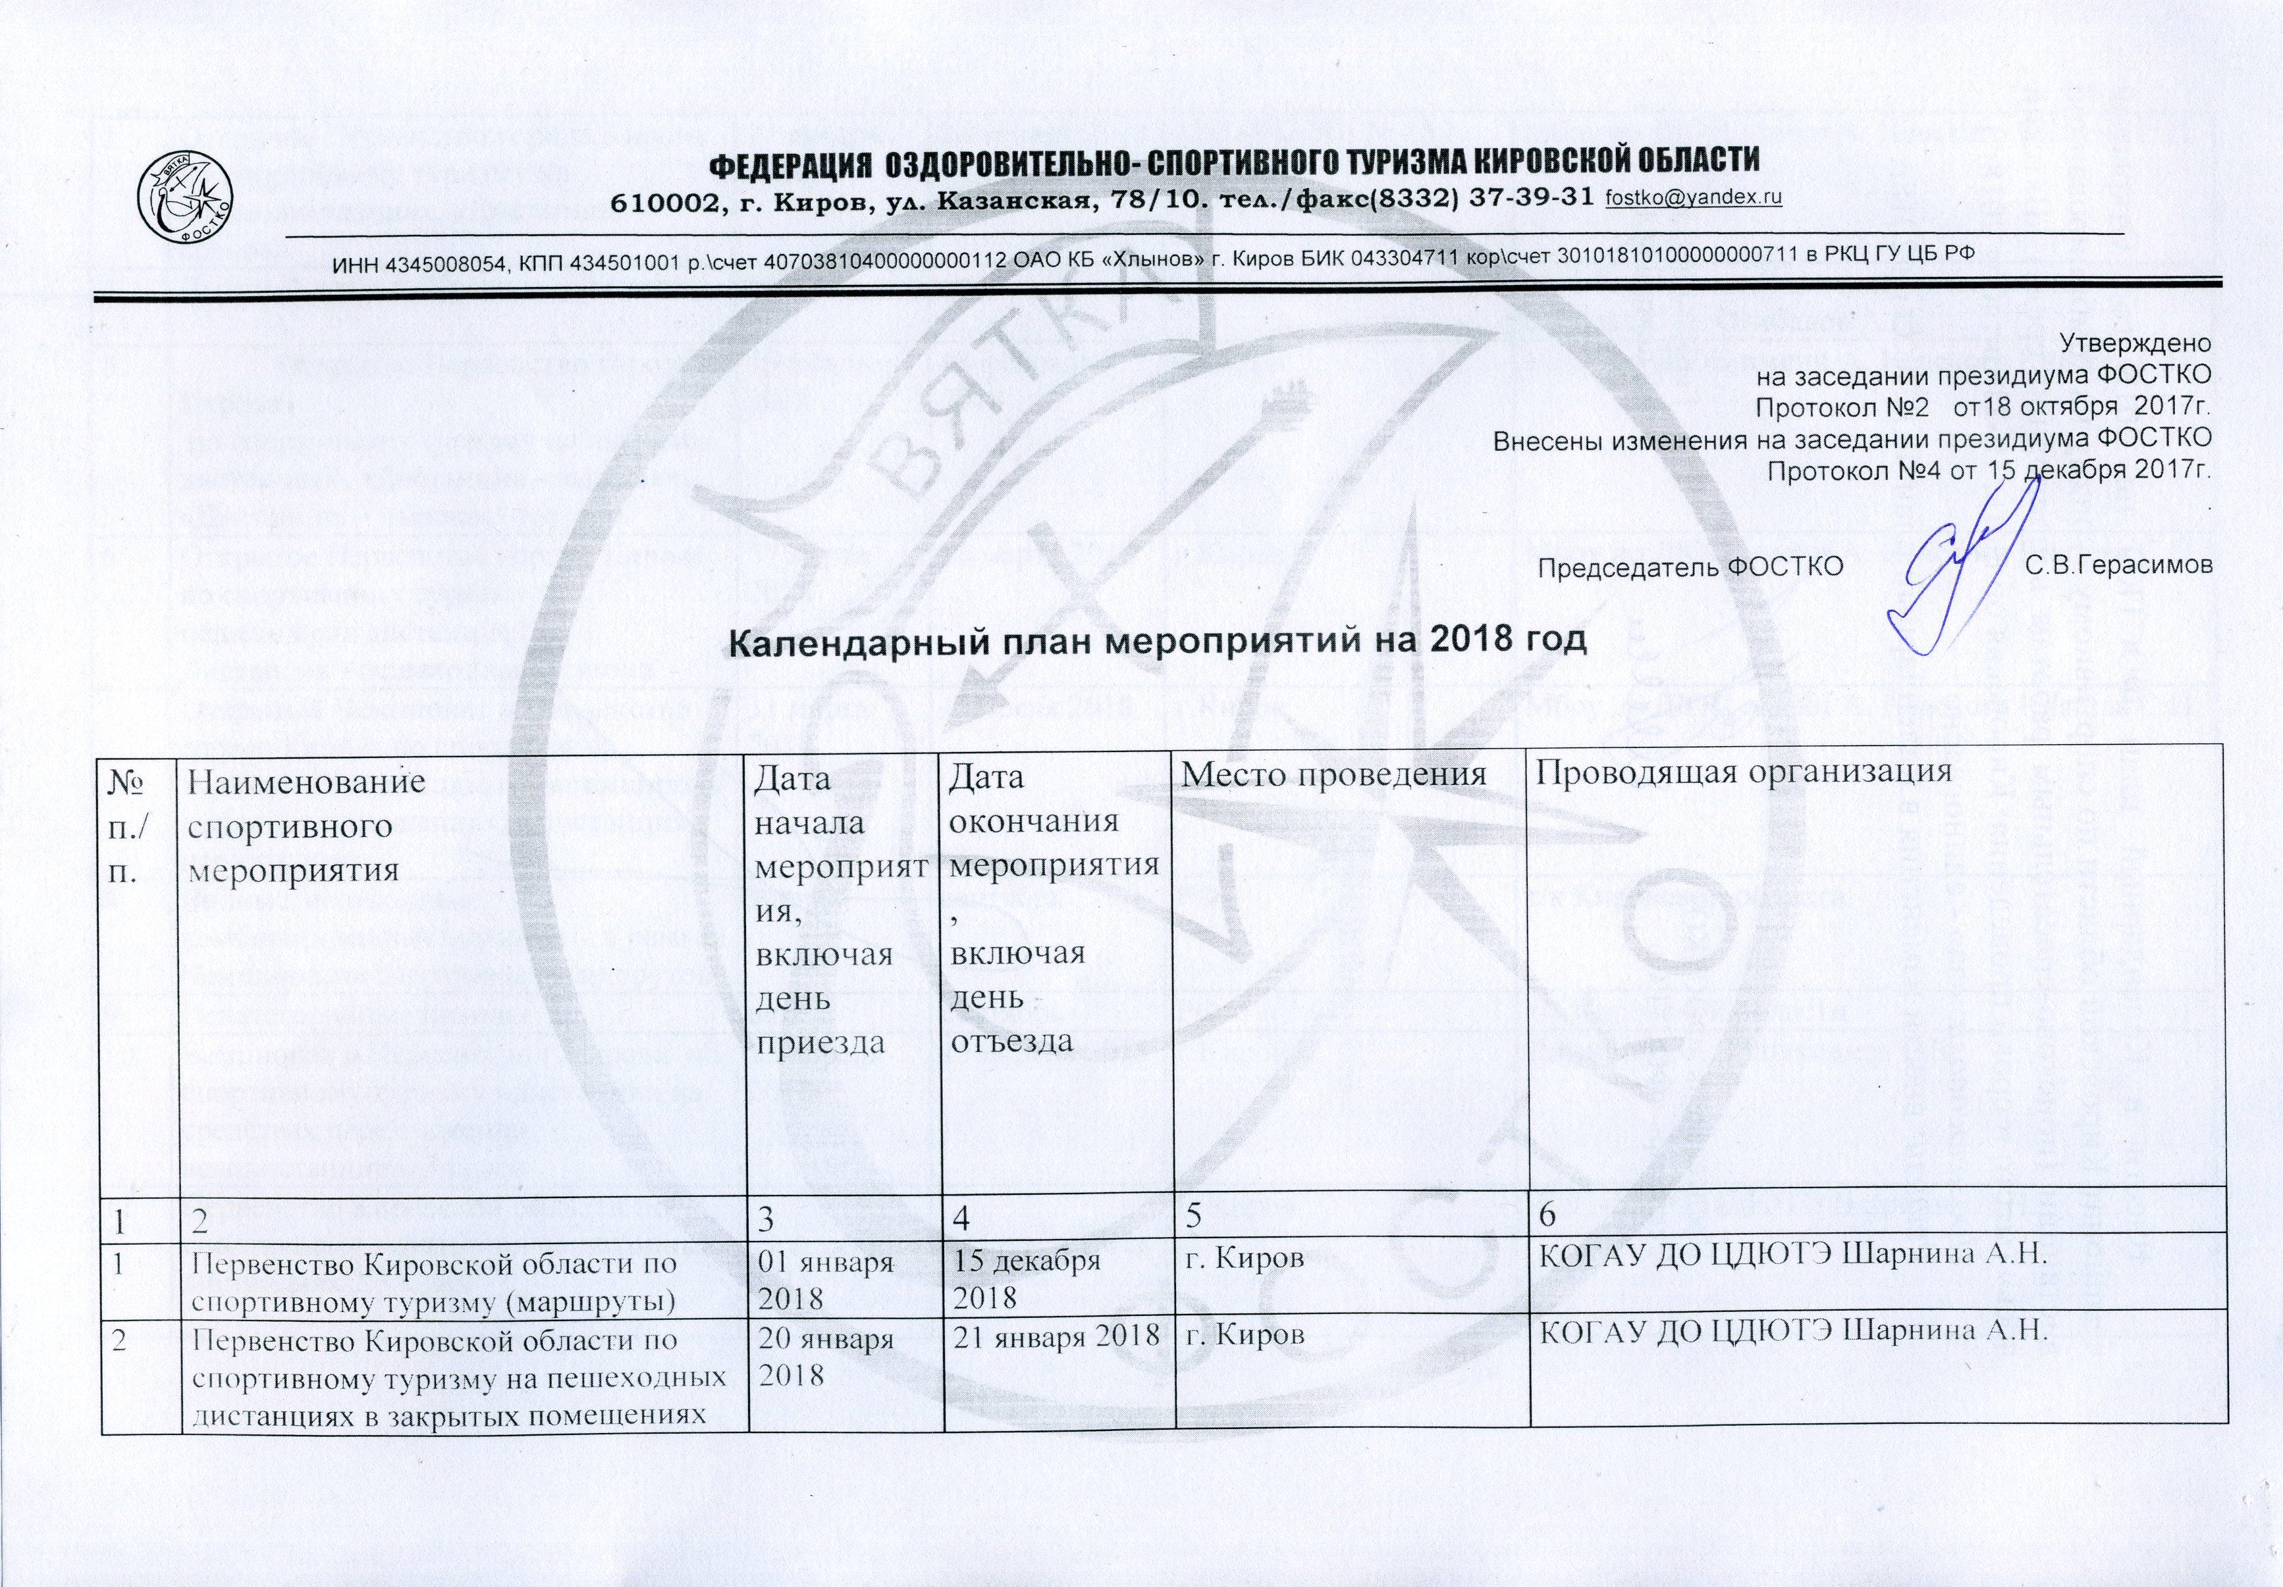

ФЕДЕРАЦИЯ ОЗДОРОВИТЕЛЬНО- СПОРТИВНОГО ТУРИЗМА КИРОВСКОЙ ОБЛАСТИ
610002, г. Киров, ул. Казанская, 78/10. тел./факс(8332) 37-39-31 fostko@yandex.ru

ИНН 4345008054, КПП 434501001 р.\счет 40703810400000000112 ОАО КБ «Хлынов» г. Киров БИК 043304711 кор\счет 30101810100000000711 в РКЦ ГУ ЦБ РФ

Утверждено
на заседании президиума ФОСТКО
Протокол №2 от18 октября 2017г.
Внесены изменения на заседании президиума ФОСТКО
Протокол №4 от 15 декабря 2017г.
.
Председатель ФОСТКО С.В.Герасимов

Календарный план мероприятий на 2018 год

№ п./п. | Наименование  спортивного  мероприятия | Дата  начала  мероприятия,  включая  день  приезда | Дата  окончания  мероприятия,  включая  день  отъезда | Место проведения |  | Проводящая организация
1 | 2 | 3 | 4 | 5 | 6
1 | Первенство Кировской области по спортивному туризму (маршруты) | 01 января 2018 | 15 декабря 2018 | г. Киров | КОГАУ ДО ЦДЮТЭ Шарнина А.Н.
2 | Первенство Кировской области по спортивному туризму на пешеходных дистанциях в закрытых помещениях | 20 января 2018 | 21 января 2018 | г. Киров | КОГАУ ДО ЦДЮТЭ Шарнина А.Н.
3 | Открытое Первенство города Кирова по спортивному туризму на спелеодистанциях | 27 января 2018 | 28 января 2018 | МБОУ СОШ № 18 г. Кирова | Мбоу до ДЮЦ имени А. Невского Князева С.П.
4 | Лыжный десант «Красная гвоздика» | февраль | март | Кировская область | т/к г.Кирова, молодежные организации, Князева С.П. Огибалов А.Н.
5 | Открытое Первенство города Кирова  по спортивному туризму на лыжных дистанциях | 16 февраля 2018 | 18 февраля 2018 | г.Киров | Мбоу до ДЮЦ имени А. Невского Князева С.П.
6 | Открытое Первенство города Кирова по спортивному туризму на пешеходных дистанциях | 17 марта 2018 | 18 марта 2018 | г.Киров | Мбоу до ДЮЦ имени А. Невского Князева С.П.
7 | Открытый Чемпионат и Первенство города Кирова по спортивному туризму на пешеходных дистанциях в закрытых помещениях | 31 марта 2018 | 1 апреля 2018 | г.Киров | Мбоу до ДЮЦ имени А. Невского Князева С.П.
8 | Водные, пешеходные, комбинированные маршруты в рамках Чемпионатов спортивных маршрутов | апрель | сентябрь | РФ | т/к Кировской области
9 | Некатегорийные походы | апрель | сентябрь | РФ | т/к Кировской области
10 | Чемпионат и Первенство г.Кирова по спортивному туризму, дистанция на средствах передвижения - вело | 15 апреля 2018 | 15 апреля 2018 | г.Киров | Леушин В.С., Машковцев Е.В.
11 | Первенство Кировской области по спортивному туризму на пешеходных дистанциях | 21 апреля 2018 | 22 апреля 2018 | г. Киров | КОГАУ ДО ЦДЮТЭ Шарнина А.Н.
12 | Открытый Чемпионат г. кирова по спортивному туризму на комбинированной дистанции «Приключенческая гонка ВятГУ» | 28 апреля 2018 | 29 апреля 2018 | Кировская обл. Советский р-н окрестности д.Фокино | т/к «Буревестник», ВятГУ Сабанцев И.А.
13 | Открытое Первенство города Кирова по спортивному туризму на пешеходных дистанциях | май 2018 | май 2018 | г. Киров | Мбоу до ДЮЦ имени А. Невского Князева С.П.
14 | Водные маршруты 1-2 категории | 1 мая 2018 | 9 мая 2018 | РФ | т/к Кировской области
15 | Чемпионат Кировской области по спортивному туризму на водных дистанциях, памяти А. Якимова | 4 мая 2018 | 6 мая 2016 | Кирово-Чепецкий район, р.Быстрица | ФОСТКО, КОО «ФСТР» Князева С.П.
16 | Открытое первенство г. Омутнинска по спортивному туризму, дистанция на средствах передвижения - вело | 11 мая 2018 | 11 мая 2018 | УТП КОГПОБУ «Омутнинский колледж педагогики, экономики и права», г. Омутнинск, ул. Воровского, д.3 | КОГПОБУ «Омутнинский колледж педагогики, экономики и права» Лусников В.Ю.
17 | Молодежный туристский слёт ОА «ЭМСЗ «Лепсе»» | 25 мая 2018 | 27 мая 2018 | Кирово-Чепецкий район, р. Быстрица | Черницына О.Л.
18 | Первенство и чемпионат Кирово-Чепецкого района Кировской области по спортивному туризму «ВЯТКА - TREC 2018» | 8 июня 2018 | 10 июня 2018 | ООО «ФХ Центаврион»  Кировская область, Кирово-Чепецкий р-н, с.п. Федяковское, д. Новоселовщина | ООО «ФХ Центаврион» Рогачева И.В.
19 | Открытое первенство Омутнинского района по спортивному туризму на пешеходных дистанциях | 09 июня 2018 | 09 июня 2018 | УТП КОГПОБУ «Омутнинский колледж педагогики, экономики и права», г. Омутнинск, ул. Воровского, д.3 | КОГПОБУ «Омутнинский колледж педагогики, экономики и права» Лусников В.Ю.
20 | Межмуниципальный 19 туристский слет молодежи «Молодежь за ЗОЖ!» | 9 июня 2018 | 11 июня 2018 | д. Осиновица Сунского района Кировской области | Управление культуры, спорта и молодежной политики администрации Сунского муниципального района Городилова Л.В.
21 | Межмуниципальный молодежный туристский слёт «Дорогами истории» | 15 июня 2018 | 17 июня 2018 | Кирово-Чепецкий район, р.Быстрица | ФОСТКО Герасимов С.В.
22 | Чемпионат Кировской области по спортивному туризму , дистанция на средствах передвижения - вело | 17 июня 2018 | 17 июня 2018 | Кирово-Чепецкий район | Леушин В.С., Машковцев Е.В.
23 | Командное первенство Кировской области по спортивному туризму на пешеходных дистанциях | 27 июня 2018 | 28 июня 2018 | По согласованию | КОГАУ ДО ЦДЮТЭ Шарнина А.Н.
24 | XVIII Межрайонный туристический слёт | 12 июля 2018 | 15 июля 2018 | Арбажское городское поселение  д. Спиричи | Одегов С.П.
25 | Чемпионат Кировской области по спортивному туризму дистанции на средствах передвижения – кони | 2 августа 2018 | 4 августа 2018 | ООО «ФХ Центаврион»  Кировская область, Кирово-Чепецкий р-н, с.п. Федяковское, д. Новоселовщина | ООО «ФХ Центаврион» Рогачева И.В.
26 | Открытое первенство г.Кирова по спортивному туризму «Рыцарский турнир» | 31 августа 2018 | 2 сентября 2018 | в районе Адышевского моста на р. Быстрица (трасса на г. Советск) слева | т/к «Камелот» Огибалов А.Н.
27 | Открытое Первенство города Кирова по спортивному туризму на водных дистанциях (Фестиваль детско-юношеского туризма «Туристская осень -2018») | 14 сентября 2018 | 16 сентября 2018 | Окрестности г.Киров | Мбоу до ДЮЦ имени А. Невского Князева С.П.
28 | Открытое Первенство города Кирова по спортивному туризму на пешеходных дистанциях | 14 сентября 2018 | 16 сентября 2018 | Окрестности г.Киров | Мбоу до ДЮЦ имени А. Невского Князева С.П.
29 | Открытый чемпионат г. Омутнинск по спортивному туризму, дистанция на средствах передвижения - вело | 15 сентября 2018 | 15 сентября 18 | УТП КОГПОБУ «Омутнинский колледж педагогики, экономики и права», г. Омутнинск, ул. Воровского, д.3 | КОГПОБУ «Омутнинский колледж педагогики, экономики и права» Лусников В.Ю.
30 | Открытый фестиваль туристских клубов г.Кирова, посвященный Всемирному дню туризма | 22 сентября 2018 | 23 сентября 2018 | Кирово-Чепецкий район, р.Быстрица | КОО «ФСТР», ФОСТКО Князева С.П.
31 | Открытый чемпионат Омутнинского района по спортивному туризму, дистанция на средствах передвижения - вело | 13 октября 2018 | 13 октября 2018 | УТП КОГПОБУ «Омутнинский колледж педагогики, экономики и права», г. Омутнинск, ул. Воровского, д.3 | КОГПОБУ «Омутнинский колледж педагогики, экономики и права» Лусников В.Ю.
32 | Открытый Чемпионат и первенство города Кирова по спортивному туризму на пешеходных дистанциях | 13 октября 2018 | 14 октября 2018 | г.Киров | Мбоу до ДЮЦ имени А. Невского Князева С.П.
33 | Открытый Чемпионат и первенство Кировской области по спортивному туризму на пешеходных дистанциях | 13 октября 2018 | 14 октября 2018 | г.Киров | Мбоу до ДЮЦ имени А. Невского Князева С.П.
34 | Открытый Чемпионат Кировской области по спортивному туризму на комбинированной дистанции (поисково-спасательным работам в природной среде) «Вятский лось» | 19 октября 2018 | 21 октября 2018 | Кировская область | ФОСТКО

